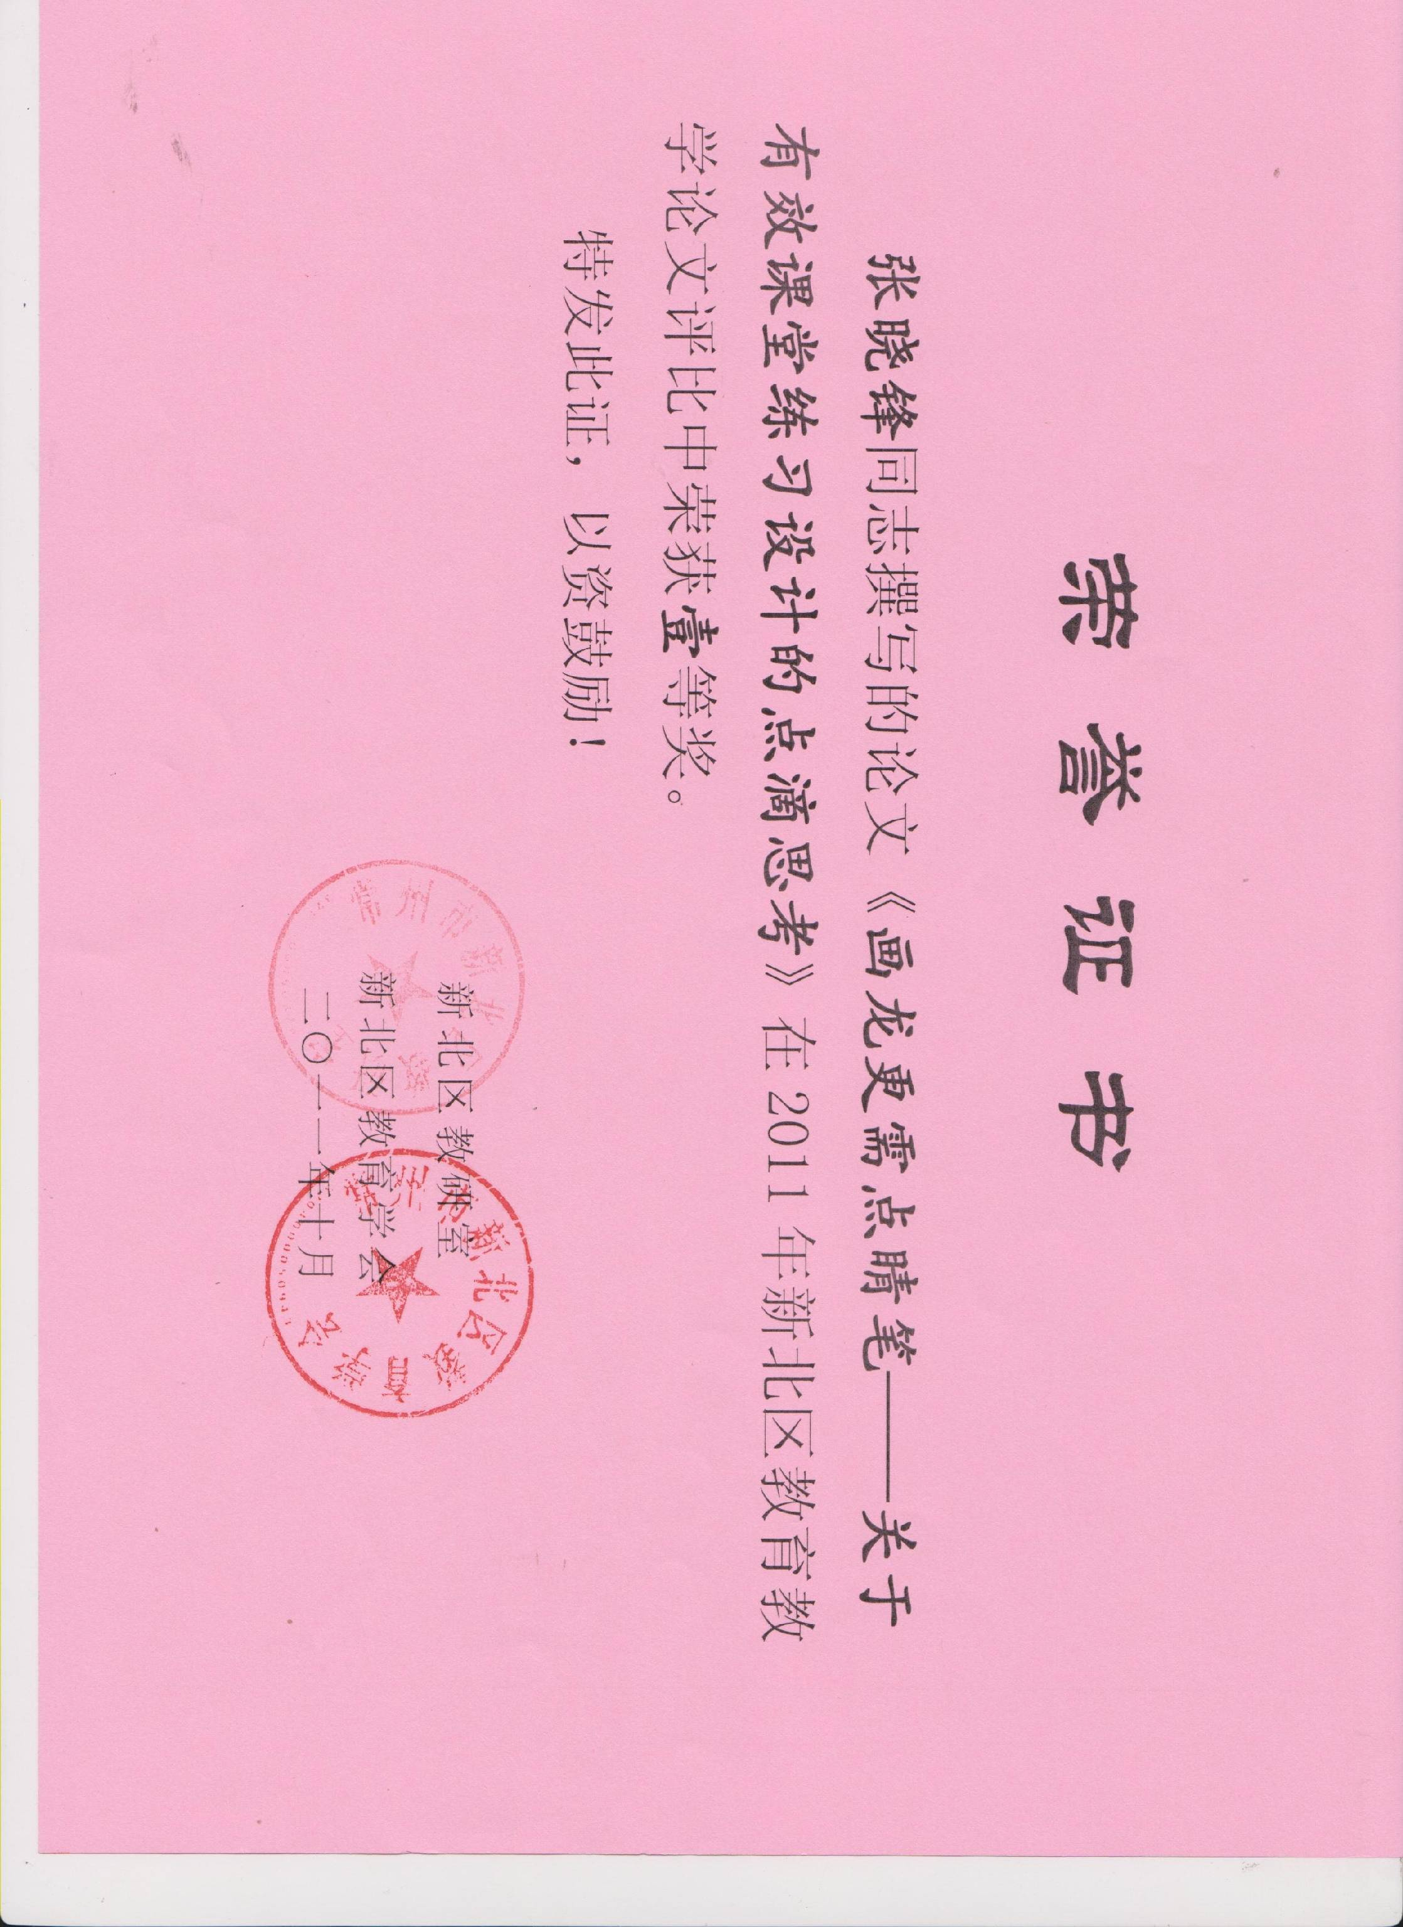
画龙更需点睛笔
——关于有效课堂练习设计的点滴思考
常州市新北区春江中心小学 张晓锋
数学课堂练习是一堂数学课的重要组成部分，按教学常规，每一节新授课一般要留有15分钟左右的练习时间，“尝试教学法”专家邱学华老师就提倡当堂练习，当堂反馈。练习，是帮助学生进一步深入理解知识、掌握技能与技巧的有效路径，也是培养学生形成积极的认知情感和态度、促进学生深层次发展的有效途径。一节数学课，练习是否有效，也能在很大程度上决定这节课的学习价值。
《小学数学新课程标准》指出：课堂练习不能局限于巩固知识、操作技能和对常规问题的解决，应设计一些比如实验、尝试、归纳、猜想、类比等非形式推理的问题。这是鉴于小学生的学习特质——爱思考，喜挑战，好想象，敢质疑等，这就要求教师设计练习时，在形式上要丰富多彩，在题型上要灵活多样，答案要追求多元开放。在某年江苏省小学数学优秀课评比活动中，各位教师在课堂练习设计上给我留下了深刻的印象，这些习题都是每一位执教老师精心设计的，均独具匠心，可以说，很多课因练习而精彩，练习已经成为课上的一大亮点，值得我们听课老师学习借鉴。本文是笔者在听课时关注有效课堂练习设计时生发的些许思考。
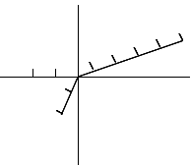
一、妙借思维障碍，打破学生的思维定势
骆驼峰
冰峰
紫云洞
60°
0
3
6
9
千米
营地
案例一：寻宝游戏^{①}（见右图）
（1）准确描述四个寻宝点的位置。
集体交流：你想去哪儿探险，就请描述它的位置。
重点讨论：骆驼峰为什么不是在南偏西60°方向？
（2）根据提示寻找山洞的位置。
（山洞在营地的北偏西40°方向9千米处。）教师先让学生估计位置再组织全班交流。
（3）在山洞的北偏东20°方向6千米处是宝盒6，请找一找。（见右下图）
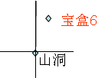
上面两题说难不难，要完全解答正确也不易。在初步解决时学生失误较多，究其原因，是必然的。其实是学生的思维定势在作怪。如第一题中的骆驼峰方位确定，教师给出的是西偏南60°方向，也就是间接告知学生所需条件，骆驼峰在营地的南偏西30°方向。不过，相当一部分学生显然是受前面几题的影响，看到60°就直接写上去了，而没有仔细审清图中度数标在何处，因而发生了错误。讲评时老师仅用一个手势，就让孩子们豁然开朗，当学生大呼“上当了！上当了！”的时候，老师会意地笑了。
再如第二题寻找宝盒6,大部分学生都找错了，没有找到正确的宝盒埋藏点，因为他们依然把营地当成了观测点，而没有关注到这里的观测点已经发生了变化。教师的一句点拨“现在和刚才相比什么发生了变化？”巧妙地作出引导，部分学生醒悟过来，正如他们的反思“这里是以山洞为观测点，而不是营地！观测点已经转移了，我们怎么没有想到？”其他学生听到后都恍然大悟。真是柳暗花明又一村！此处教师通过引领学生对一些预设的“思维障碍”的跨越，点燃学生的兴奋点，鼓励学生在解疑、破难的进程中深刻理解了在确定物体位置的时候，除了看清方向、距离以外，还得注意观测点，匠心独运。思起于疑，失误亦可促成功。作为一名聪明的老师，要让学生在适当的时候碰一些思维的“墙壁”，要让学生在适当的时候体验那种在疑惑困顿时豁然开朗的感觉，要让学生明白认真审题的重要性不是挂在嘴边的，而是要落在行动中，可谓巧动一子，满盘皆活。
二、凸显习题趣味，激发学生的认知热情
案例二^{②}：
师：这里有五张牌，我们不知道是什么，如果将这五张牌都反扣在桌上洗一洗，摸到红桃A的可能性是几分之几呢？
4人小组互相讨论以后教师组织全班交流
生1：摸到红桃A的可能性是。
生2：摸到红桃A的可能性是。
生3：摸到红桃A的可能性还可能是0。
生4：我认为摸到红桃A的可能性不确定，可能是0、、、、、1。
师：“1”表示什么？“0”表示什么？
生5：“1”表示5张牌都是红桃A ，“0”表示5张牌中一张红桃A都没有。教师把学生的回答汇总成如下表格。
符合情况 | 0 | 1 | 2 | 3 | 4 | 5
所有情况 | 5 | 5 | 5 | 5 | 5 | 5
可能性 | 0 |  |  |  |  | 1
师：仔细观察，在五张牌里任意摸一张，摸到红桃A的可能性相同吗？可能性是怎样变化的？是什么影响了摸到红桃A的可能性？
师：今天我们研究的是介于一定和有可能之间的情况，请看！呈现数轴图。

0 1
师：这些数中有些比较特别，你发现了吗？如果可能性是1的话，在这五张中任意摸一张，就会怎么样？可能性能不能超过1？如果可能性是0的话，在这五张中任意摸一张，就会怎么样？可不可能比0还小？
学生回答（略）
师：可见，可能性是有一定的范围的，可能性在0和1之间。
案例三^{③}：
师：同学们，这里有5个金蛋，在这5个金蛋中有3个藏有礼物。在砸金蛋之前，我想先问问大家，第一个砸金蛋的人能砸到有礼物的金蛋的可能性是多少呢？
生1：砸到有礼物的金蛋的可能性是。
生2上台砸金蛋，结果没有砸到礼物。
师：现在砸到有礼物的金蛋的可能性是多少？
生3：砸到有礼物的金蛋的可能性是。
生4上台砸金蛋，结果砸中了一个礼物。
师：接下来砸到有礼物的金蛋的可能性是多少？
生5：砸到有礼物的金蛋的可能性是。
生6上台砸金蛋，结果又砸中了一个礼物。
师：接下来砸到有礼物的金蛋的可能性是多少？
生（齐答）：！
师：现在请A同学来砸金蛋，你们希望他砸到礼物或砸不到礼物？为什么？
生7：希望他砸不到礼物，这样下一个人就一定能砸到礼物了。
生A上台砸金蛋，结果没有砸中礼物。（大部分学生十分兴奋，倒不是学生幸灾乐祸，而是孩子们的一种天性，一种期待成功的好奇。）
师：下面一位同学砸到礼物的可能性是多少？
学生一起兴奋地回答“1！”
师：随着砸金蛋活动的发展，砸到有礼物的金蛋的可能性也在不断变化。是什么影响了可能性的大小呢？
学生回答（略）
乌申斯基说过：“没有任何兴趣，依靠强迫维持的学习会扼杀学生的学习精神，这种学习是不会长久的。” 兴趣是学生认识和从事数学学习活动的巨大动力，是开发智力的金钥匙，它可以促进学生变被动学习为主动学习。上述两个练习，富有趣味性，每一位学生都参与其中，乐在其中，他们的热情与智慧把教学推向了一个又一个高潮。
反观趣味的背后，我们可以发现这两个练习思维含量并不低，是融趣味性与思辨性于一体的经典案例。在师生共同营造的融洽民主的互动氛围中，孩子们的思维之门被打开，他们愿意思考、敢于猜想，更善于思考。通过摸牌游戏，孩子们感悟到所有情况不变，符合情况变化下的可能性问题——可能性是有大小的，是介于0-1之间；通过砸金蛋得礼物活动，孩子们感悟到所有情况逐步减少，符合情况也在变化情况下的可能性问题——可能性的大小与符合情况、所有情况两个因素密切相关。不同的维度，同样把趣味数学演绎得淋漓尽致，吊足了学生的学习胃口，更让学生体验到变与不变的辩证关系。
三、理清练习层次，完善学生的认知结构
案例四^{④}：
教师A的练习设计：
（1）歌剧院里有一排椅子，小英想始终坐在爸爸的右边并靠在一起，有多少种不同的坐法？
（2）如果将“小芳坐在小英的右边”去掉，结果还一样吗？你是怎么想的？
（3）圆桌问题：椅子有时候会排成一排，有时会围成一个圆，（出示图片）像这样围成圆有多少种不同的坐法呢？你是怎么想的？联系圆环图帮助理解。
教师B的练习设计：
（1）歌剧院里有一排椅子，小英想始终坐在爸爸的右边并靠在一起，有多少种不同的坐法？
（2）9号已经有人入座，小英想始终坐在爸爸的右边并靠在一起，有多少种不同的坐法？
（3）50张椅子围成一圈，小英想始终坐在爸爸的右边并靠在一起，有多少种不同的坐法？
《小学数学课程标准》指出：数学课程不仅要考虑数学自身的特点，更应遵循学生学习数学的心理规律，强调从学生已有的生活经验出发……
数学教学活动必须建立在学生的认知发展水平和己有的知识经验基础之上。波利亚曾说：“不断变换你的问题，使学生通过这题目，就如同通过一道大门而进入一个崭新天地。”“思”源于“问题”，要通过解决问题使儿童获得知识、方法、能力及思想上的全面发展。上面两位教师都是由易而难，逐步递进，层层深入。习题（1）是相同的，都是数量少、可观察的，与例题相差无几。不过，从相同的习题（1）开始“变脸”，教师A将“小芳坐在小英的右边”去掉，习题（2）应变而来；教师B则是改为“9号已经有人入座，小英想始终坐在爸爸的右边并靠在一起。”习题（2）呼之而来。小小的改动，不同的变化，一个是增加了一种新的排列组合情况，一个是分区域计算，各有千秋。进而到习题（3），则是殊途同归，提升到一个更高的层次，逐步提升学生的思考能力。
是呀，一个有责任心的教师与其穷于应付繁琐的数学内容和过量题目，还不如适当选择某些有意义但又不太复杂的题目去帮助学生感悟习题的育人价值，在指导学生解题过程中，提高他们的才智与推理能力。习题的设计很重要，而有效地实施习题教学却是关键。我们必须将教学目标分解到每个练习的设计中，并在实施过程中层层落实。可以以一道题为例，借题发挥，一题多变，一题多用，促使学生从多层次、多视角、全方位来认识问题、研究问题，完善认知。变一变，天地宽！
四、组合练习模块，提升学生的思维品质
案例五^{⑤}：
师：刚才的题目是用假设和替换的策略来解决的，这样的策略是否只能解决有关钞票的问题呢？
（题目呈现： “5元、2元人民币共100张，共320元，两种钱各几张？”）
出示直观图。
师：知道这张图是刚才哪一道题吗？
（逐个改图得新题，分别换成展板问题、乘船问题、打乒乓问题、车轮问题等）
师：题材变了，解决问题的策略变吗？思考用什么策略解决！
学生一起回答，教师逐个换图。
大船：5人
小船：2人
20只
52人
大板：20件
小板：8件
13块
176件

双打：4人
单打：2人
12张
34人
6轮车
4轮车
10辆
56个

师：题材虽然改了，但是本质不变，看清问题的本质就会解决了。
师：换了题材是否真的会解决呢？别小看题材的改变，在细小的地方你们可能还会遇到问题的，相信吗？
学生练习：六轮卡车、四轮卡车一共100辆，一共450个轮子，两种卡车各多少辆？（如果有问题，可以先填图后解答。）
来自江阴的黄老师的练习设计简直无可挑剔，得到听课老师的一致肯定。波利亚明确指出：可以机械地被用于解决一切问题的“万能方法”是不存在的，但我们仍可以通过解题活动，特别是已有成功实践的深入分析总结出一般性的思维方法和模式，后者可以对今后的解题活动起到一定的启发和指导作用：“它会给你指出整个或部分解题途径，它或多或少地清楚地向你建议该怎么做。”上述练习，黄老师精心设计，精彩演绎，效果非常显著。教师没有就题论题，而是讲方法，讲策略，没有要求学生去详尽地解决一道又一道习题，而是重在唤醒学生的建模意识，培养学生的建模能力，让学生感受到万变不离其宗，把握问题的本质就可以触类旁通。
教师遵循学生的认知规律，适当地采用题组训练，“牵一发而动全身”，以极其巧妙的形式帮助学生进行科学合理的建模，这种跳出“题海”教策略的战术确实值得我们学习，这种创新进行习题设计的方式值得我们借鉴。我们再次明白，我们可以选出一个类似的、较易的问题，去解决它，改造它的解法，以便它可以用做一个模式。然后，利用刚刚建立的模式，以达到原来问题的解决。
上述想法只是个人的一点听课心得感悟。围绕新课标，凸显新理念，怎样加强学生在数学练习活动中的体验、感悟和反思，使我们的课堂练习成为人人乐意参与的有价值的练习？画龙更需点睛笔，我们从几位参赛教师的练习设计中可以获得一些启发——我们可以在练习设计时渗透创新的理念，挖掘有利于培养学生数学学习能力的因素，让数学练习富有创意，让学生有创意地练习，持之以恒地培养学生的分析能力、思辨能力，让思辨之花开放在课堂的每一个角落，让课堂练习成为每一堂数学课的亮点。

案例出处：
- 案例一源于海门市实验小学黄娇艳执教的《确定位置》
- 案例二源于南京市游府西街小学孙谦执教的《用分数表示可能性的大小》
- 案例三源于南京市游府西街小学孙谦执教的《用分数表示可能性的大小》
- 案例四源于扬中市实验小学陈敏以及盐城市第一小学丁海君执教的《找规律》
- 案例五源于江阴市璜土实验小学黄晓旦执教的《解决问题的策略——假设和替换》

参考文献：
郑毓信.数学思维与小学数学.江苏教育出版社 2008.8
陈永明名师工作室.数学习题教学研究.上海教育出版社 2010.5

